Vázičkové variace

Vázičky z provázků, krajek, nebo zbytků látek.
Perfektně se hodí na květiny, ale i na pastelky, štětce, nebo jiné důležité věci.

Vázička zdobená provázky

Budeme potřebovat:
- skleničku (zavařovačku)
- provázky (vlna na pletení, klasický špagát, bavlnka….)
- lepidlo
- kelímek či skleničku na lepidlo
- kousek filcu, nebo látky, která se moc netřepí
- šablonka (např.vykrajovátka)
- nůžky
- tužku
- kolíček na prádlo
- podložka, která se může upatlat
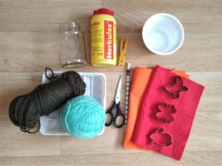

Postup:
1. Ustřihneme kus provázku a vložíme jej do nějaké nádobky. Polijeme lepidlem a trošku proňahňáme, aby byl provázek celý od lepidla. Konec provázku přichytneme kolíčkem (není nutné) a motáme cik-cak kolem skleničky. To samé opakujeme s jinou barvou provázku, pokud chceme mít vázičku barevnější.
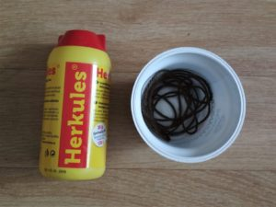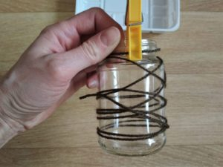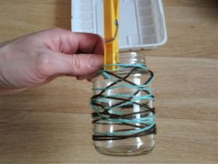

2. Na filc (látku) si obkreslíme šablonku (popř. vykrajovátko) a vystřihneme.
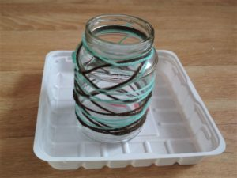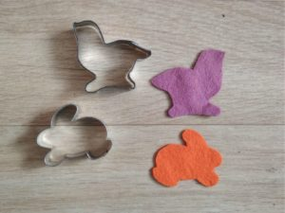
3. Nalepíme na skleničku dle libosti.
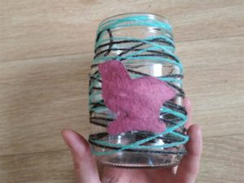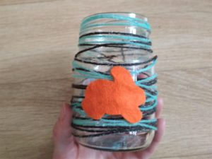

4. A je hotovo.
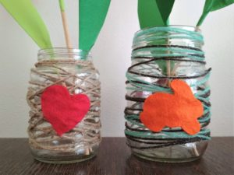

Vázička zdobená látkou, nebo krajkou

Budeme potřebovat:

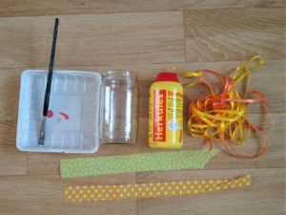

- skleničku (zavařovačku)
- proužky látky nebo krajku
- stužka
- lepidlo
- štětec
- nůžky
- podložka co se může upatlat
1. Proužky látky, nebo krajky natřeme lepidlem a nalepíme na skleničku. Můžeme dozdobit stužkou.
